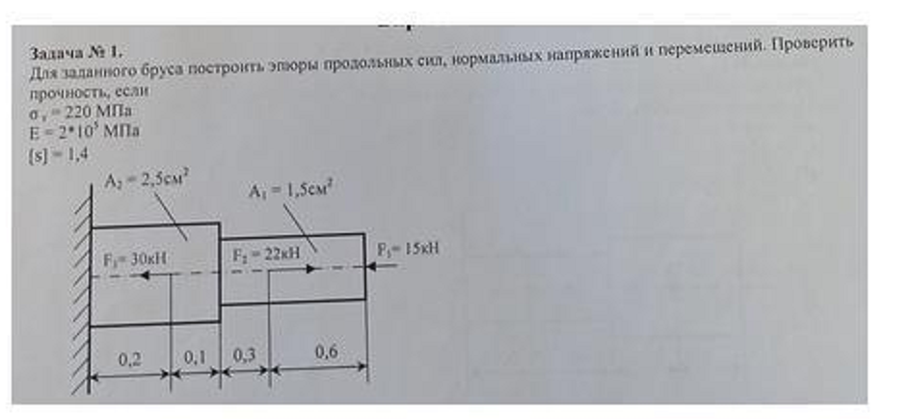

Дано:

σт = 220 Мпа

E = 2·105 Мпа

[ s ] = 1,4

F1 = 15 кН

F2 = 22 кН

F3 = 30 кН

a1 = 0,6 м

a2 = 0,3 м

a3 = 0,1 м

a4 = 0,2 м

А1 = 1,5 см2

A2 = 2,5 см2

______________

Определим продольные силы на участках стержня:

N1 = + 15 = 15 кН

N2 = + 15 - 22 = - 7 кН

N3 = + 15 - 22 + 30 = 23 кН

Напряжения равны продольной силе, деленной на площадь:

σ1 = 15000 / 1,5 = 100 МПа

σ2 = -7000 / 1,5= - 47 МПа

σ3 = -7000 / 2,5 = - 28 Мпа

σ4 = 23000 / 2,5 = 92 Мпа

Удлинения участков определяем по закону Гука, учитывая продольную силу N, кН, длину L, м, площадь А, мм2 и модуль упругости материала E, МПа

ΔL = N×L/ (E×A)

ΔL1 = 15000 × 0,6 / (200000 × 150) = 0,00030м

ΔL2 = -7000 × 0,3 / (200000 × 150) = - 0,00007 м

ΔL3 = -7000 × 0,1 / (200000 × 250) = - 0,00001 м

ΔL4 = 23000 × 0,2/ (200000 × 250) = 0,00009 м

Удлинение всего стержня равно сумме удлинений его участков

ΔL = 0,00030 – 0,00007 – 0,00001 + 0,00009 = 0,00031 м

